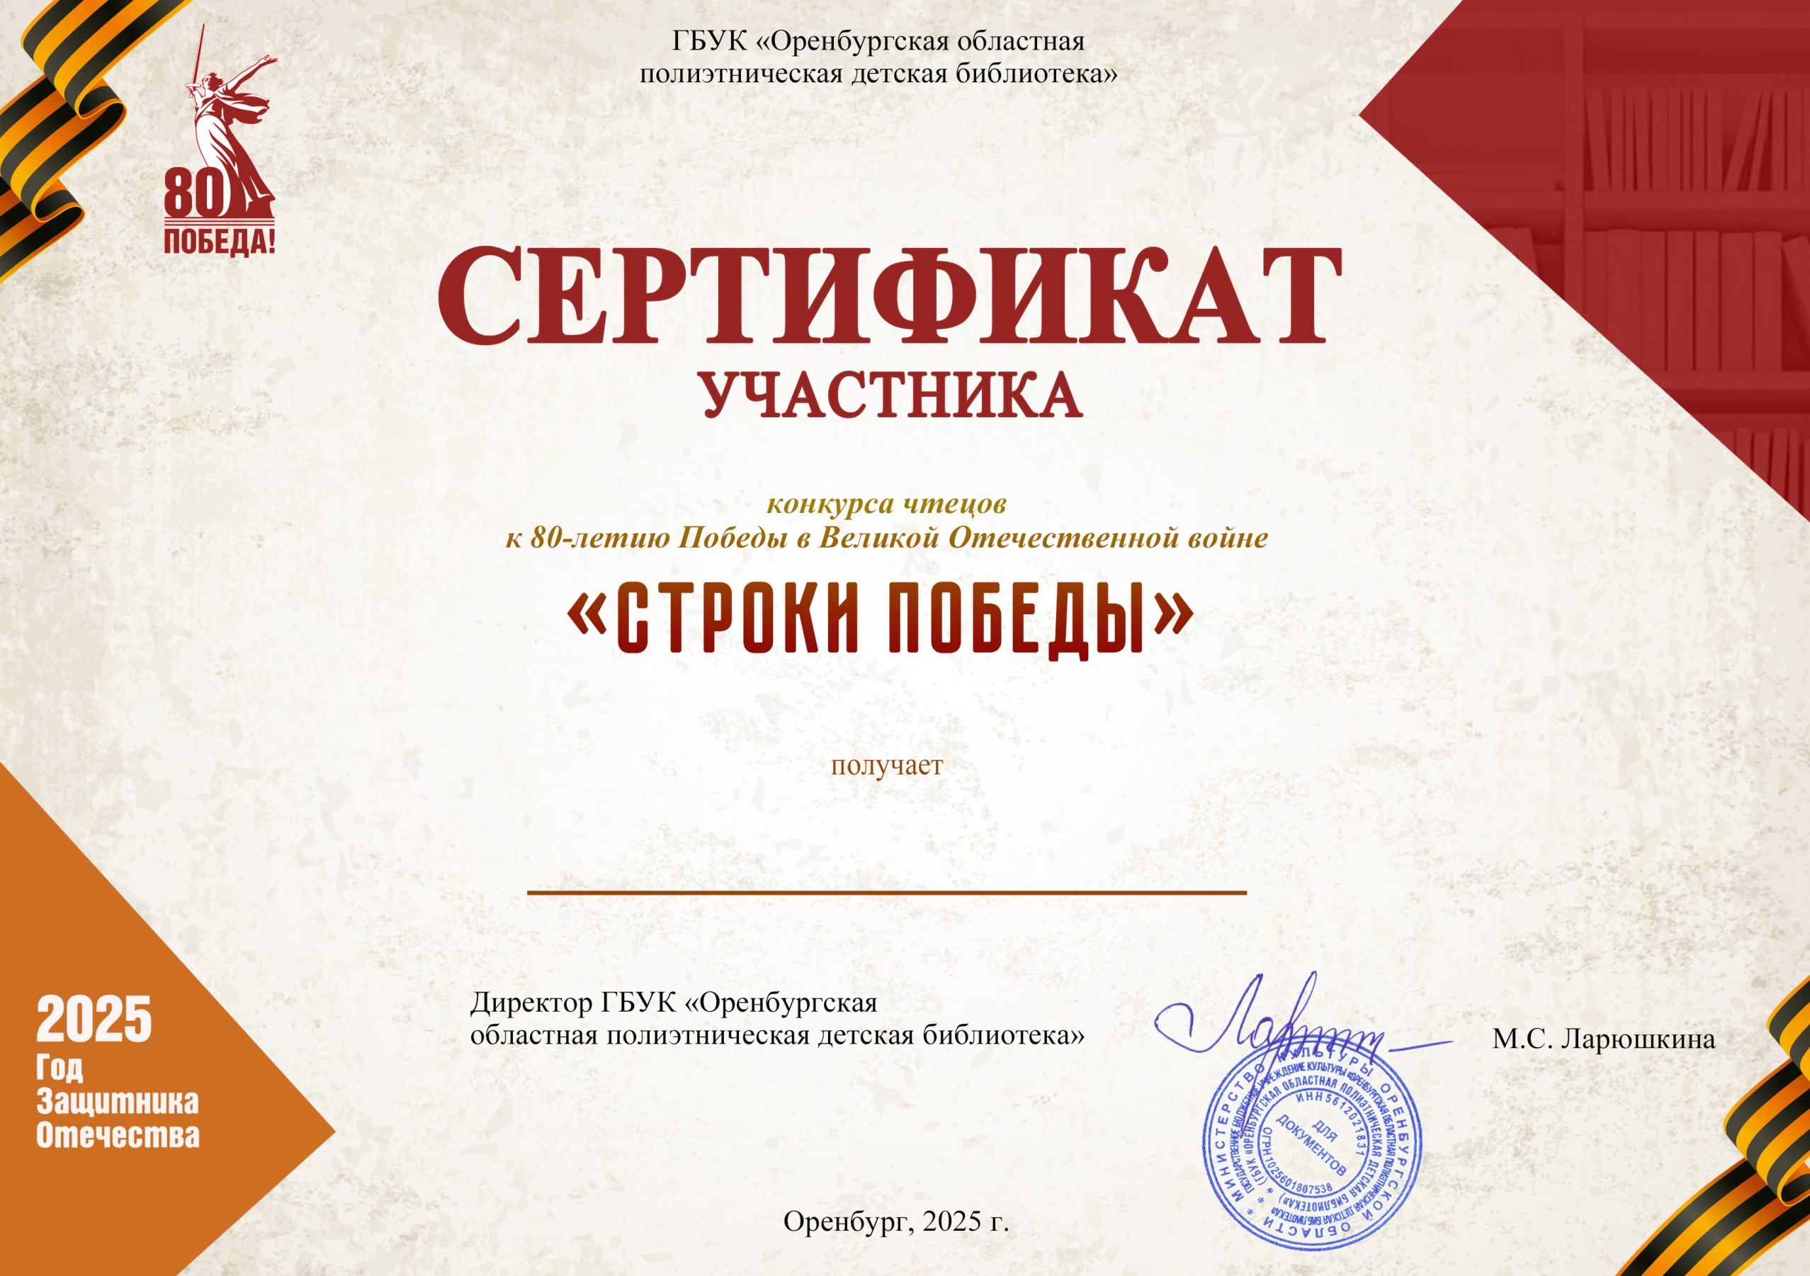

ХАИТОВА ДИАНА

